San Cosme y Damían  (303) Médicos  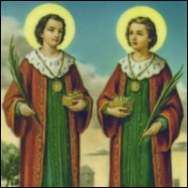 | DESAFÍO VIRTUAL - No. 220  26/09/2023  Prof. Oscar Lobo i Oconitrillo  oscargdolobo1951@gmail.com  Tels. 2236-2833 – 8549-1995

Unos santitos muy simpáticos…
Eran dos hermanos, naturales de Egea, en Asia Menor (hoy Turquía), y médicos distinguidos bajo Diocleciano y Maximiano. Curaban gratuitamente a los enfermos y realizaron, según la tradición, algunas curaciones milagrosas en nombre de Cristo. Denunciados de ser cristianos, el prefecto Lisias los sometió a crueles suplicios y los mandó decapitar el año 285. Sus cuerpos fueron trasladados al antiguo templo de Rómulo, en el Foro Romano, que el papa Félix IV convirtió en basílica de los santos Cosme y Damián. Pocos santos fueron tan populares desde los primeros tiempos del cristianismo y durante la Edad Media, como estos mártires orientales. Cosme y Damián son los patronos de los médicos.

BOLETIN: ALFA & OMEGA digital – Madrid - No. 1322 – 24/09/2023 –historia

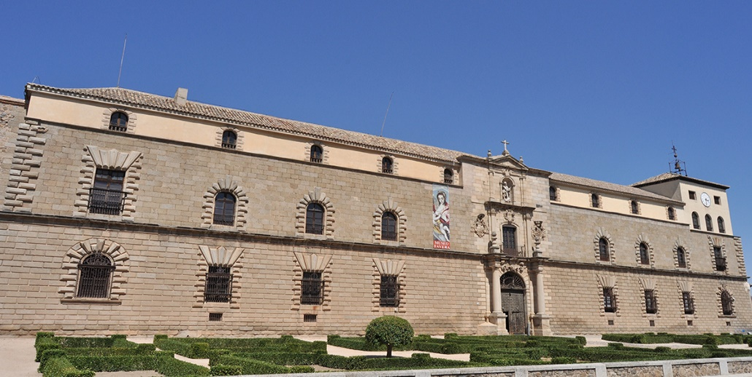
Hospital Tavera, en Tolledo (Alfa & Omega)

Los nosocomios: historia de la humanización de la salud
La Iglesia ha propiciado desde el siglo IV la creación de hospitales para los enfermos menos pudientes. La Hermandad del Refugio da a conocer esta obra de misericordia en una jornada en Madrid --- Álvaro Real Arévalo

La crueldad se instaló definitivamente en Siria cuando los hospitales se convirtieron en blanco del fuego cruzado. Las tremendas sacudidas de los bombardeos dejaban cada vez menos espacio para la exactitud milimétrica del bisturí. Los médicos y enfermeros se pusieron en masa rumbo al destierro. Desaparecieron la mayor parte de los tratamientos paliativos. Se esfumaron las plantas de oncología.

Los once años de conflicto han diezmado la capacidad de atención médica del país. Aunque ahora los combates se circunscriben solo a determinadas zonas, faltan medicinas básicas y personal sanitario; escasea la sangre para las transfusiones y muchos centros sanitarios han echado el cierre. Ante esta perspectiva desoladora, el nuncio apostólico en Siria, el cardenal italiano Mario Zenari, tomó cartas en el asunto y con el apoyo del entonces Pontificio Consejo «Cor Unum» y de la Fundación AVSI consiguió mantener abiertas las puertas de tres hospitales —el italiano y el francés en Damasco, y el Saint Louis en Alepo—. «El Vaticano puede cerrar una pizzería o una heladería, pero no un hospital, y menos en una situación tan desesperada como la de Siria», asegura. Desde el 2016, en estas estructuras gestionadas por la Iglesia, quien no puede costearse un tratamiento —la mayoría de la población en un país en el que seis de cada diez no logra hacer una comida al día decente— puede ser atendido aquí. «En cinco años, 80.000 personas se han curado. La mayoría musulmanes. Nadie les pregunta en la puerta la religión que profesan, lo que también ha contribuido a suturar la herida del odio en una sociedad muy dividida después de la guerra civil», asegura Giampaolo Silvestri, secretario general de AVSI.

80.000 curas médicas gratuitas hasta el 2 de septiembre de 2022 --- 17 millones de euros es el coste total del proyecto sanitario avalado por el Vaticano

El proyecto, que hoy tiene el patrocinio del Dicasterio para el Servicio del Desarrollo Humano Integral y numerosos benefactores, entre ellos, la Conferencia Episcopal Italiana o Cáritas Española, ha añadido en los últimos años cuatro dispensarios médicos repartidos también por algunas zonas rurales. Su objetivo es atender a otras 60.000 personas en los próximos dos años. El perfil de los pacientes ha ido cambiando con los años. Al principio atendían sobre todo a heridos de guerra, pero ahora la mayor parte son personas sin recursos.

El franciscano Fadi Azar es el director de uno de estos ambulatorios con almacén farmacéutico en Latakia, en el norte del país, casi en la frontera con Turquía. «Siria está ahogada por las deudas. El 80 % de la población malvive mendigando por las calles, rodeados por edificios en ruinas. La gente sobrevive gracias a la ayuda humanitaria», describe. Casi nadie tiene ahorros o un seguro médico, por lo que un diagnóstico de hipertensión o de diabetes es letal. «Una operación médica mínima cuesta más de un millón de liras sirias, es decir 200 o 300 euros. Pero para un sirio que gana de media al mes 30 o 40 euros es imposible de abordar», incide el padre Fadi, que lleva en Siria desde 2015. «Espero que puedan ampliar el proyecto para cubrir toda Siria. Estos pobres no tiene más recursos. Los países árabes no ayudan, al revés. Arabia Saudita y Catar han financiado las armas que usaba el ISIS para destruirnos», manifiesta este sacerdote jordano que vivió los primeros cuatro años en Damasco, cuando la ciudad estaba cercada por el grupo yihadista y los bombardeos eran diarios. «En 2018 cayeron tres proyectiles de mortero en nuestro convento. Uno impactó en la entrada, pero los otros dos fueron a parar cerca de los dos generadores de gasóleo. Logramos apagar el fuego rápidamente. Si no, hubiéramos saltado por los aires con la explosión», recuerda.

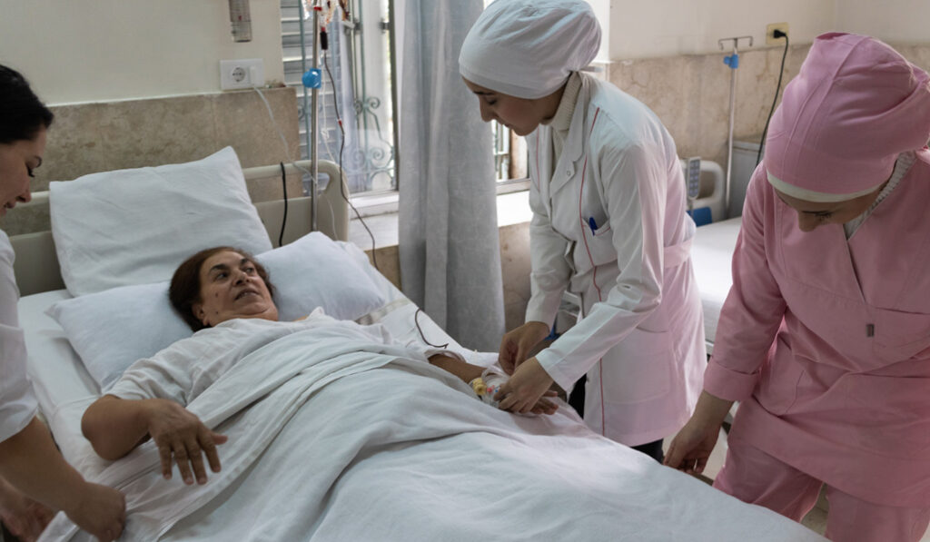Enfermeras con una paciente en el hospital Sant Louis de Alepo. Foto: Fundación AVSI en Siria / Aldo Gianfrate.

El dispensario abre tres días a la semana: los martes, los viernes y los sábados. Pero viven como en la Edad Media, conectados a la electricidad solo una hora y media al día. «Una ONG alemana nos donó unos paneles solares con los que conseguimos alimentar un frigorífico que nos permite mantener a la temperatura correcta la medicación y las jeringuillas», explica. A los cortes de energía se suma la falta de agua que impide, por ejemplo, que el personal sanitario puede lavarse las manos con asiduidad. En Latakia viven unas 500.000 personas y este es el único dispensario en 30 kilómetros a la redonda. Allí trabajan un médico internista, un farmacéutico y una secretaria. Otro de los problemas que afrontan a diario es la falta de personal especializado. «Hay cerca de 20.000 médicos sirios trabajando en Alemania. Se van a cursar la especialidad allí y ya no regresan», asegura el padre Fadi. Entre otras cosas, la Fundación AVSI ha subido el sueldo al personal sanitario para frenar la hemorragia de huida y que decidan quedarse a pesar de las dificultades.

REVISTA VIDA NUEVA digital – No. 3333 – PPC-Madrid – 22/09/2023 -

Taizé: el motor de la fraternidad real – Editorial
El próximo Adviento, el hermano Matthew, un anglicano de 58 años, se convertirá en el prior de la Comunidad de Taizé, que en los últimos dieciocho años ha estado liderada por el hermano Alois. El relevo es fruto de un sereno proceso personal y comunitario de discernimiento. Además de ser un signo de desapego a la autoridad, este cambio pone de manifiesto el buen hacer del prior saliente, que supo bandear el inesperado y trágico fallecimiento de su fundador, el hermano Roger, y apuntalar un carisma que, sin duda, es más global que nunca y más necesario si cabe que cuando surgió, entre los escombros de la II Guerra Mundial.

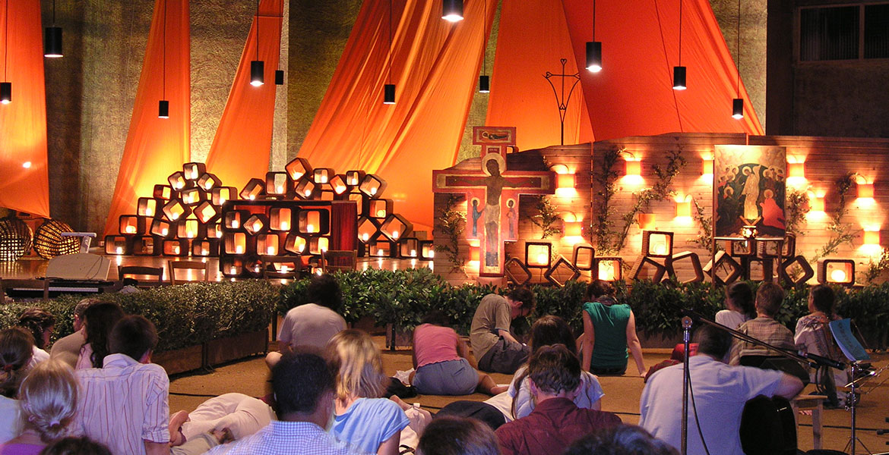

A menudo Taizé se presenta como un laboratorio del ecumenismo, como si lo que se vive en este enclave de la Borgoña fuera una burbuja aislada del mundo real, dando a entender que la unidad de los cristianos es una quimera que solo puede producirse en un marco idílico. No es así. En sus ocho décadas de historia, esta fraternidad se ha revelado como escuela y motor de formación y liderazgo en el diálogo, desde la audacia y la frescura que da la juventud, para acercar a todas las confesiones cristianas, superando las barreras doctrinales y sin fórmulas de pastoral prefabricadas, solo desde la contemplación y el encuentro sin ambages.

Y sin pretensiones más allá, es decir, sin buscar crear estructuras paralelas. Así lo reitera el hermano Matthew en entrevista con Vida Nueva: “No queremos crear un movimiento, ni quedarnos con los jóvenes”. Es decir, lo que pasa en Taizé no se queda en Taizé, sino que se convierte en lanzadera de quienes se sienten llamados a hacer realidad el Reino de Dios en el aquí y el ahora, en la realidad en la que se mueven. A la par, ha sido y es comunidad de puertas abiertas y en salida. No solo para acoger al que llega, sino para coger las maletas año tras año y convertir a ciudades de todo el planeta en capitales de encuentro y oración.

Anhelo de reconciliación
Con sus flaquezas y tropiezos compartidos con otras realidades eclesiales, como la crisis de los abusos, nadie duda hoy de que Taizé podría presumir –y no lo hace– de ser una de las propuestas cristianas más proféticas nacidas del convulso siglo XX y que, vacunada de cuotas de poder y alérgica a tribunas preferentes, sabe estar atenta a los signos de los tiempos y actuar con docilidad ante el viento fresco del Espíritu.

No se han dejado llevar por obsesión revisionista alguna ni proclamas disparatadas, teniendo como única bandera el ecumenismo del silencio y del servicio. Así lo han percibido los millones de jóvenes de varias generaciones que han bebido y vivido ese anhelo de reconciliación entre los discípulos de Jesús que lleva consigo el compromiso ineludible para construir esa fraternidad universal que hoy abandera Francisco.

El Papa sobre pornografía infantil: “criminalidad puesta al servicio de cada uno en su telefonito”


El Papa ha recibido a los miembros del Centro de Investigación y Formación para la Protección del Menor y les ha expresado su gran preocupación sobre las filmaciones de pornografía infantil: “¿Dónde se hace esta pornografía infantil? ¿En qué país se hace? Nadie lo sabe. Pero, es la criminalidad puesta al servicio de cada uno a través de sus telefonitos”.
Mireia Bonilla – Ciudad del Vaticano -25/09/2023

Esta mañana el Santo Padre ha recibido a algunos miembros de la CEPROME, un equipo de profesionales de distintas disciplinas y de distintos países de América Latina que desean que la Iglesia sea un lugar cada vez más seguro para todos, especialmente para los niños, niñas, adolescentes y adultos vulnerables.

El Papa, recordando el relato evangélico del Juicio Final en el que escuchamos las perturbadoras palabras del gran Rey: «Les aseguro que cada vez que lo hicieron con el más pequeño de mis hermanos, lo hicieron conmigo», les ha expresado que “cómo cambiaría el mundo si nos convenciéramos interiormente de que cada uno de los pequeños que encontramos son reflejo del rostro de Dios” y si viéramos en el sufrimiento de cada niño, de cada persona vulnerable “un trazo impreso en el velo con que la Verónica enjugó el rostro de Cristo”.
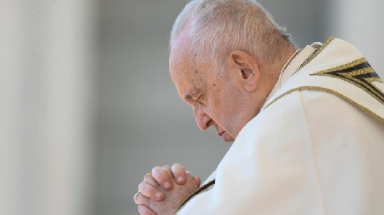
Basta un caso de abuso para decir que es “escandaloso”
Francisco ha recordado que la CEPROME trata de trabajar y aplicar métodos cada vez más adecuados para erradicar la lacra de los abusos, tanto en la Iglesia como en el mundo y pide no olvidar un dato importante: “los abusos que han golpeado a la Iglesia no son más que un pálido reflejo de una triste realidad que abarca a toda la humanidad, y sobre la que no se presta la necesaria atención”. De hecho, el Papa explica que “alguno puede decir, ah no son tantos entonces, si fuera uno solo, ya sería escandaloso, uno solo y son más de uno”.

Francisco desea que los avances de la Iglesia en el tema de los abusos promuevan una cultura del cuidado
El Papa insiste en que la Iglesia ha avanzado bastante en este camino y asegura que “no lo dejará de hacer”, al mismo tiempo que agradece públicamente al cardenal que fue capaz de agarrar una “papa caliente” como era Boston en aquel momento y cuidó a “los chicos heridos”. El Papa, espera que los pasos y las conquistas de la Iglesia en este camino “puedan ser un acicate para que otras instituciones promuevan esta cultura del cuidado”. Además, propone a la sociedad y a las instituciones que nuestro esfuerzo no se quede “en la mera aplicación de protocolos, sino que los confiemos a Jesús en la oración”.

El Papa reclama poner especial atención a la pornografía infantil
El último tema del que ha hablado el Papa ante los miembros de la CEPROME, pero no por ello el menos importante, ha sido el de las filmaciones de pornografía infantil: “No quiero que pase sin que haga una atención a un problema que es muy grave en esto de los abusos, las filmaciones de pornografía infantil, que lamentablemente pagando una cuotita ya lo pueden tener en el teléfono”.

El Papa pregunta: “¿Dónde se hace esta pornografía infantil? ¿En qué país se hace? Nadie lo sabe”. “Pero – asegura firmemente – es la criminalidad puesta al servicio de cada uno a través de sus telefonitos”. Por ello, destaca la exhortación del Papa a enfocarse en este tema: “Por favor, hablemos de esto también. Porque esos niños que son filmados, son víctimas, victimas sofisticadas de esta sociedad de consumo. No se olviden de este punto que a mí me preocupa mucho”.

Padre Nestor Fils-Aimé: "Vivimos sólo de la esperanza. ¿No es nuestro Dios el Dios de lo imposible?"


Port au Prince, Haití (Agencia Fides) - El grave estado de inestabilidad, violencia y terror que asola Haití desde hace cuatro largos años afecta también a los misioneros Clérigos de San Viator presentes en la isla caribeña. “Nuestros misioneros viven esta inseguridad como el resto de la población, tratando de sobrevivir. Para no exponerse en exceso al peligro, han tenido que tomar una serie de medidas de seguridad. Entre estas han evacuado la ciudad de Croix des Bouquets, donde un hermano, el padre Jean-Yves Médidor, había sido secuestrado el pasado mes de marzo” (véase Agencia Fides 14/3/2023). Así se expresa a la Agencia Fides el padre Nestor Fils-Aimé, Superior Provincial de Canadá de los Clérigos de San Viator, CSV, en relación con la crisis imparable que está destruyendo a los haitianos. El misionero ha explicado que la situación “se está empantanando debido a la injusticia de los que obtienen grandes beneficios”. “Ariel Henry, presidente (no electo) y primer ministro interino de Haití a partir del 20 de julio de 2021, no tiene ningún interés en acabar con la inseguridad y la proliferación de bandas criminales. Permanece sordo a los gritos de toda la población que ha sido tomada como rehén. Se dice que Puerto Príncipe está controlado en un 80% por bandas armadas que siembran el terror. Muchas personas han tenido que abandonar sus casas y todo lo que poseían para escapar de los criminales. Los hermanos Viatorianos también estamos limitando nuestros movimientos. Hacemos la mayoría de nuestras reuniones a través de la plataforma Zoom o de un grupo de Whatsapp. En Croix-des-Bouquets, la comunidad no tiene noticias de un edificio para el noviciado. Está en el corazón de una zona sin ley, fuera de control, ocupada por bandidos”.
Refiriéndose al reciente mensaje de la Conferencia Episcopal de Haití, en el que los obispos se hacían eco “del grito de todo un pueblo ante el abandono”, el padre Nestor ha destacado cómo este llamamiento también ha caído en saco roto “junto con todos esos gritos sofocados que dejan completamente indiferentes a las autoridades gubernamentales”.
“Recientemente - añade el Superior Provincial - los distintos cabecillas grabaron un mensaje en el que invitaban a la población a desarrollar libremente sus actividades y prometían no pedir más rescates ni secuestrar ciudadanos. Lanzaron una campaña llamada 'Convivencia', pero entre el dicho y el hecho... No dicen nada de las armas pesadas de que disponen”.
“Vivimos sólo de la esperanza. Los Viatorianos y toda la población seguimos soñando con un nuevo amanecer en el que podamos reanudar todas las actividades sin dificultad. Aunque ese día aún parece lejano, seguimos haciendo planes. ¿No es nuestro Dios el Dios de lo imposible?” ha dicho para concluir.

Según las Naciones Unidas, sólo entre enero y mediados de agosto de 2023, se produjeron al menos 2439 muertes constatadas en las calles y al menos un millar de heridos, ejecutados, descuartizados con machetes, prendidos fuego, niñas y mujeres a menudo violadas por grupos. A finales de junio, el número de secuestrados, incluidos extranjeros, había superado ya el millar, con cada vez más mujeres y niños. Hay casi 200.000 desplazados internos, 5,2 millones de personas necesitan ayuda humanitaria urgente y 4,9 millones sufren una grave crisis alimentaria. (NFA/AP) (Agencia Fides 25/9/2023)

Se adjunta documento:
El Papa a universidades latinoamericanas:
Cultura de usar y tirar perjudica a todos – 21/09/2023
https://www.vaticannews.va/es/papa/news/2023-09/papa-francisco-universidades-latinoamerica-cultura-educacion.html

